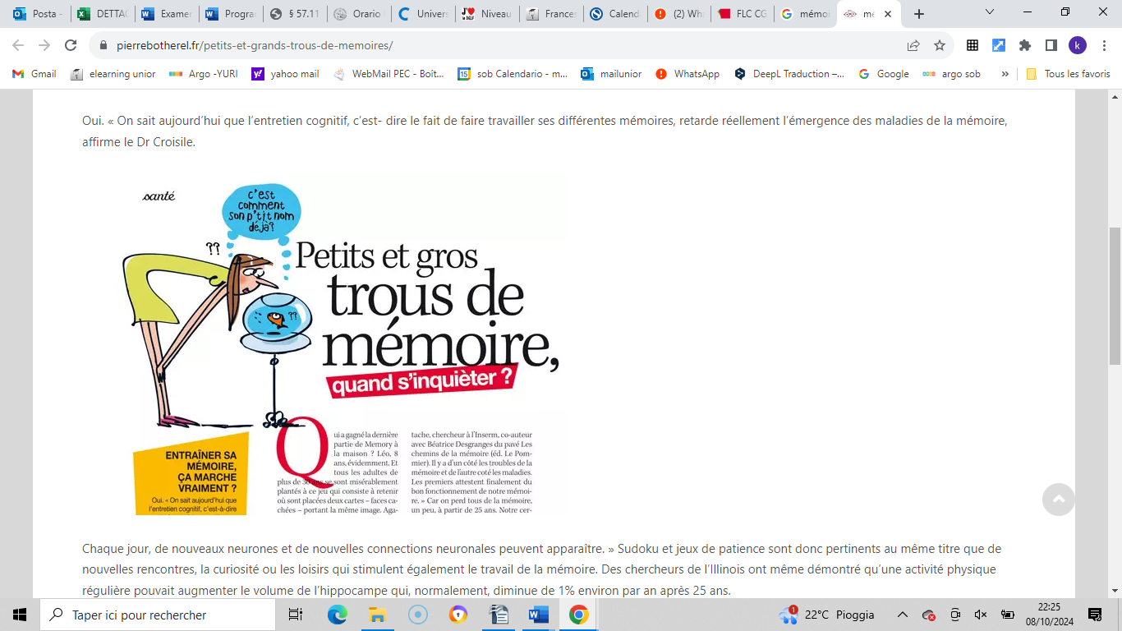

https://pierrebotherel.fr/petits-et-grands-trous-de-memoires/